## Short Report

### Introduction to Visualization Final Project: Visualisasi Data Angka Harapan Hidup (Data Tahun 2000 - 2015)

Angka harapan hidup (*life expectancy*) merupakan suatu ukuran untuk mengukur tingkat kesehatan suatu negara. Salah satu faktor yang mempengaruhi angka harapan hidup adalah kematian prematur yaitu kematian yang dialami oleh anak-anak atau orang-orang berusia muda. Namun faktor tersebut tentu perlu diselidiki lebih lanjut akar penyebabnya. Di dalam proyek ini dilakukan visualisasi untuk menggali dan mendapatkan wawasan mengenai faktor-faktor yang berkaitan dengan angka harapan hidup.

### Objectives

* Membandingkan angka harapan hidup di negara-negara berkembang dengan negara-negara maju
* Menelusuri faktor-faktor yang mempengaruhi angka harapan hidup dan mengamati bagaimana hubungan faktor-faktor tersebut dengan angka harapan hidup
* Membuat *dashboard* dari visualisasi-visualisasi data yang telah dilakukan

#### Angka harapan hidup negara maju vs negara berkembang

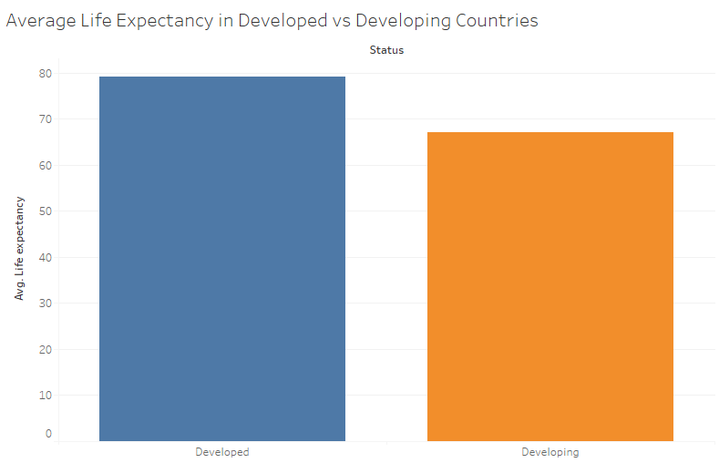  
  
  
  
  
  
  
  
  
  
  
  
  
  
  
  
  
  
  
  
Gambar 1. Angka harapan hidup negara maju vs negara berkembang

Rata-rata angka harapan hidup di negara maju lebih tinggi daripada rata-rata angka harapan hidup di negara-negara berkembang. Perbedaan negara maju dengan negara berkembang sebagian besar terletak pada tingkat ekonomi. Semakin baik tingkat ekonomi maka akses untuk mendapatkan fasilitas kesehatan yang baik akan semakin mudah.

### Korelasi antara GDP dan Angka Harapan Hidup

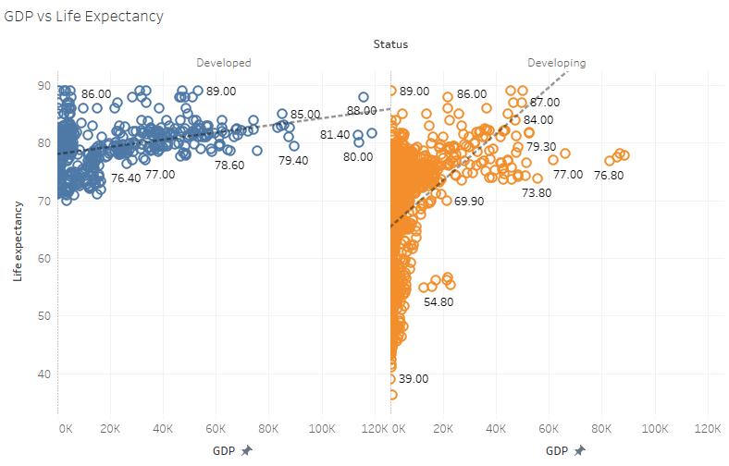

Gambar 2. Korelasi GDP dengan angka harapan hidup

GDP adalah jumlah produk berupa barang ataupun jasa yang dihasilkan dalam jangka waktu satu tahun di suatu wilayah tertentu. GDP digunakan sebagai alat ukur pendapatan nasional. Berdasarkan visualisasi di atas angka GDP di negara berkembang berkorelasi lebih kuat dengan angka harapan hidup dibandingkan di negara maju. Artinya daya beli seseorang berpengaruh sampai tingkat tertentu pada angka harapan hidup.

### Rata-rata GDP dari Tahun ke Tahun

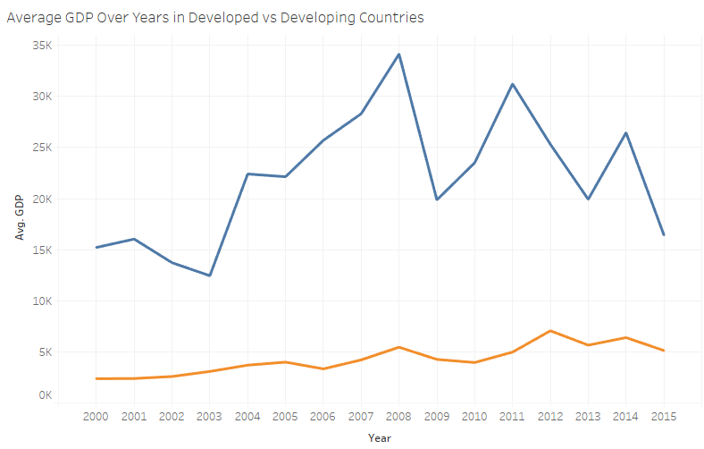

Gambar 3. Perkembangan GDP di negara maju (biru) dan negara berkembang (merah)

Rata-rata GDP baik di negara maju maupun negara berkembang menunjukkan tren meningkat dari tahun 2000 sampai tahun 2015. Perbedaan signifikan antara keduanya terletak pada fluktuasi GDP di negara maju jauh lebih ekstrem dibandingkan negara berkembang. Hal tersebut kemungkinan karena tingkat ekonomi negara maju lebih baik maka dinamikanya pun lebih cepat dan ekstrem dibandingkan negara berkembang.

### Korelasi antara BMI dan Angka Harapan Hidup

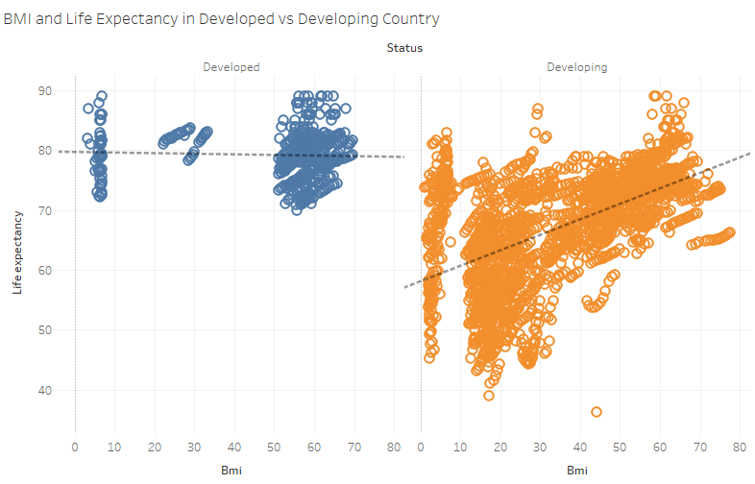

Gambar 4. Korelasi BMI dan angka harapan hidup di negara maju vs negara berkembang

BMI (*Body Mass Index*) merupakan ukuran untuk menentukan apakah seseorang memiliki berat badan kurang, cukup, atau berlebih. Visualisasi di atas menunjukkan bahwa secara umum BMI di negara maju relatif tinggi dan sudah termasuk kategori obesitas sementara di negara berkembang nilai BMI sangat bervariasi. Di negara-negara berkembang, BMI dan angka harapan hidup berkorelasi positif sementara di negara-negara maju BMI sedikit berkorelasi negatif. Hal tersebut mungkin disebabkan karena negara-negara maju cenderung mengadopsi gaya hidup kurang sehat seperti mengonsumsi makanan cepat saji secara berlebihan, mengonsumsi alkohol, dll.

### Referensi

1. Max Roser, Esteban Ortiz-Ospina and Hannah Ritchie (2013) - "Life Expectancy". Published online at OurWorldInData.org. Retrieved from: 'https://ourworldindata.org/life-expectancy' [Online Resource]
2. Crash Course Economics: Productivity and Growth (2015) - Retrieved from: ‘https://www.youtube.com/watch?v=UHiUYj5EA0w&t=191s’